Unterrichtseinheit:

Unser erster Stromkreis

Zeit: 1 h

Lernziel:

Die Kinder erfahren, wie man den unsichtbaren Strom nachweisen kann. Die Leuchtdiode(LED) als Hilfsmittel, den Strom sichtbar zu machen. Und Anschlussversuche: Leiter/Nichtleiter.

Material und Bezugsquellen:

3 Leitungen mit Krokodilklemmen (Ebay,China)

1 Widerstand 1k; Ebay oder Pollin oder Reichelt(googeln)

1 Leuchtdiode, rot. Ebay oder den o. gen. Händlern

1 Stck 9V-Blockbatterie

Kosten:

ca. 2 EUR

Ausführung:
Alle Kinder verbinden schrittweise die Bauteile. Dabei darauf achten, dass niemand vorzeitig den Stromkreis schließt. Das würde die anderen nur ablenken. Aber selbstverständlich gibt es immer SuS, die bereits Vorkenntnisse haben. Deshalb bitte ich, auch zu warten, bis das letzte Kind den Anschluss findet. Zuletzt leuchten dann alle LEDs gleichzeitig und jeder ist fasziniert von der Leuchtkraft, freut sich über den eigenen Erfolg. Danach folgen dann weitere Experimente. Wir prüfen alles auf die elektrische Leitfähigkeit: Schere, Spitzer, Bleistift und Wasser.
Wir stellen fest, das nasses Papier den Strom leitet, trockenes nicht.
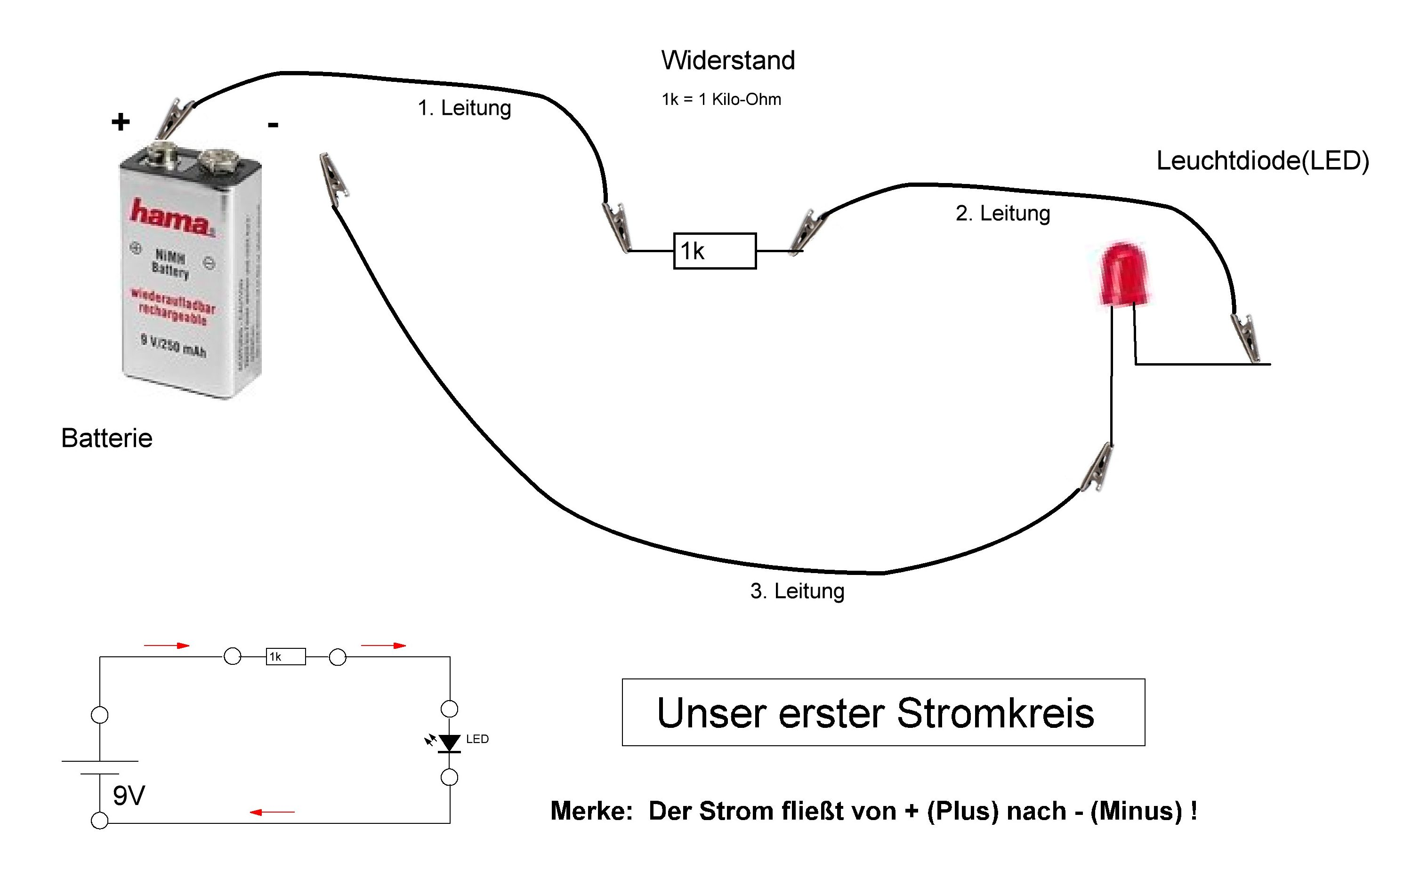
Wir dürfen alle Teile behalten und prüfen zu Haus, ob CocaCola, Mineralwasser, eine saure Gurke, eine Kartoffel oder auch eine Banane den elektrischen Strom leiten. Darüber berichten wir am nächsten Unterrichtstag. Wir sind kleine Forscher und wollen unbedingt wissen, was alles möglich ist.

Ergänzende Bemerkungen:

Die Kinder haben zum ersten Mal die elektrischen Leitungen in der Hand. Sie drehen daran gern herum. Die Kabel bestehen aber bestenfalls aus sieben hauchdünnen Kupferdrähten(Litze). Die brechen sehr leicht. Und deshalb erzähle ich ihnen, wie man sie herstellt. Die Schüler hören von der Kinderarbeit, wie sie immer noch in China auf dem Land üblich ist. Und dass dort sehr arme Leute sind. Die Kinder stellen am Tag 100 Stck solcher Leitungen in Handarbeit her. Dafür erhalten sie einen Euro. Und von diesem Geld lebt oft die ganze Familie. Die Schüler gehen danach achtsamer mit den Teilen um. Sie zeigen ihren Respekt vor den armen Kindern in China.

Bernd Grupe; 15. Februar 2018

